疫知通
--防疫信息管理系统系统
系统需求分析文档

2053853 孟星羽
2053381 乔同泽
2053032 刘家贤
2053872 朱洵缘
2051563 杨海晏
2054077 王若萱
2052642 崔敬文
2052431 魏珈仪
2052329 方必诚
2053509 唐艺嘉

目 录
1. 防疫信息管理系统需求概述 1
1.1 防疫信息管理系统功能性需求 1
1.2 防疫信息管理系统非功能性需求 1
1.3 组织结构 2
2. 防疫信息管理系统需求分析 3
2.1 防疫信息管理系统总体用例 3
2.1.1 总体用例图 3
2.2 注册用例需求分析 3
2.2.1 注册用例图 3
2.2.2 注册用例规约 4
2.3 登录用例需求分析 5
2.3.1 登录用例图 5
2.3.2 登录用例规约 5
2.4 登出用例需求分析 6
2.4.1 登出用例图 6
2.4.2 登出用例规约 6
2.5 个人物资需求用例需求分析 7
2.5.1 个人物资需求用例图 7
2.5.2 个人物资需求用例规约 7
2.6 物资需求分析 8
2.6.1 物资需求用例图 8
2.6.2 物资需求用例规约 8
2.7 疫情防控单位管理用例需求分析 9
2.7.1 疫情防控单位管理用例图 9
2.7.2 疫情防控单位管理用例规约 9
2.8 物资运输用例需求分析 10
2.8.1 物资运输用例图 10
2.8.2 物资运输用例规约 10
2.9 物资采购用例需求分析 10
2.9.1 物资采购用例图 10
2.9.2 物资采购用例规约 11
2.10 物资捐赠用例需求分析 11
2.10.1 物资捐赠用例图 11
2.10.2 物资捐赠用例规约 12
2.11 防控单位现有物资查询用例需求分析 12
2.11.1 防控单位现有物资查询用例图 12
2.11.2 防控单位现有物资查询用例规约 13
2.12 物资短缺预警用例需求分析 13
2.12.1 物资短缺预警用例图 13
2.12.2 物资短缺预警用例规约 14
2.13 核酸结果管理用例需求分析 14
2.13.1 核酸结果管理用例图 14
2.13.2 核酸结果管理用例规约 15
2.14 志愿申请信息统计用例需求分析 15
2.14.1 志愿申请信息统计用例图 15
2.14.2 志愿申请信息统计用例规约 16
2.15 隔离点分配用例需求分析 16
2.15.1 隔离点分配用例图 16
2.15.2 隔离点分配用例规约 17
2.16 病例记录用例需求分析 17
2.16.1 病例记录用例图 17
2.16.2 病例记录用例规约 18
2.17 每日防疫信息公示用例需求分析 18
2.17.1 每日防疫信息公示用例图 18
2.17.2 每日防疫信息公示用例规约 18
附录A. 图表索引 20

防疫信息管理系统需求概述
我们致力于构建一个名为疫知通的疫情防控管理系统，面向普通用户、疫情防控单位、管理员，使疫情防控管理、物资管理和核酸检测管理变得更加便捷。系统主要提供的功能为以下几点：用户信息管理、物资捐赠、个人物资需求、物资管理、医疗管理和志愿管理等。

防疫信息管理系统功能性需求
本系统的功能性需求如下表所示。
表 1 系统功能性需求表
功能 | 功能细化
用户信息管理 | 查看用户信息  编辑用户信息  修改密码
物资捐赠 | 捐赠物资提交  捐赠记录查询
个人物资需求 | 需求表单填写  需求表单查询
物资管理 | 物资需求  物资购买  物流信息  现有物资查询
医疗管理 | 病历记录  隔离管理  核算结果管理
志愿管理 | 志愿者申请

防疫信息管理系统非功能性需求
本系统的非功能性需求如下表所示。
表 2 系统非功能性需求表
系统非功能性需求 | 备注
可靠性需求 | 根据登录系统的用户其角色的不同（普通用户、防控单位管理员、系统管理员...），选择性的显示可以使用的页面，防止登录用户在对此信息系统中进行的不恰当数据获取及修改请求，增强了系统的可靠性
安全性需求 | 在某些涉及输入内容的操作时，例如在某些提交表单信息的操作中，系统禁止用户输入表单中的用户ID，而是使用系统自行读取的ID替之；并且，对于部分数据项例如时间、数量、名称...在前端的输入界面便对其进行判断限制。保护系统的安全
原子性操作 | 在某些操作中，其包括的原子性操作可能不止一个，例如一增一减的操作在逻辑上需要同时执行，而实际上需要分两次先后发送请求，对于这些情况，采用中途失败则回退到未执行的状态的办法，确保整个操作过程要么全部成功执行要么从未执行
可交互性需求 | 在页面的设计中，采用重点突出的办法显示出关键操作；并且对于已成功或未成功的用户操作，网站页面会短暂的进行消息提示以更好的实现和用户之间的交互
可维护性 | 基于vue框架实现，并且实际确保了各个模块的组件化，便于调试运行、协同开发，并且通过较为明晰的组织架构减少了后期维护的难度

组织结构
文档的组织结构如下。
第一章：疫情防控管理系统需求。
包括功能性需求以及非功能性需求，
第二章：疫知通疫情防控管理系统需求分析。
给出系统的总体用例图、使用者图并加以说明
详细描述每个用例的用例规约，并给出详细的用例图
附录A：是本文档的图表索引。

防疫信息管理系统需求分析

防疫信息管理系统总体用例

总体用例图
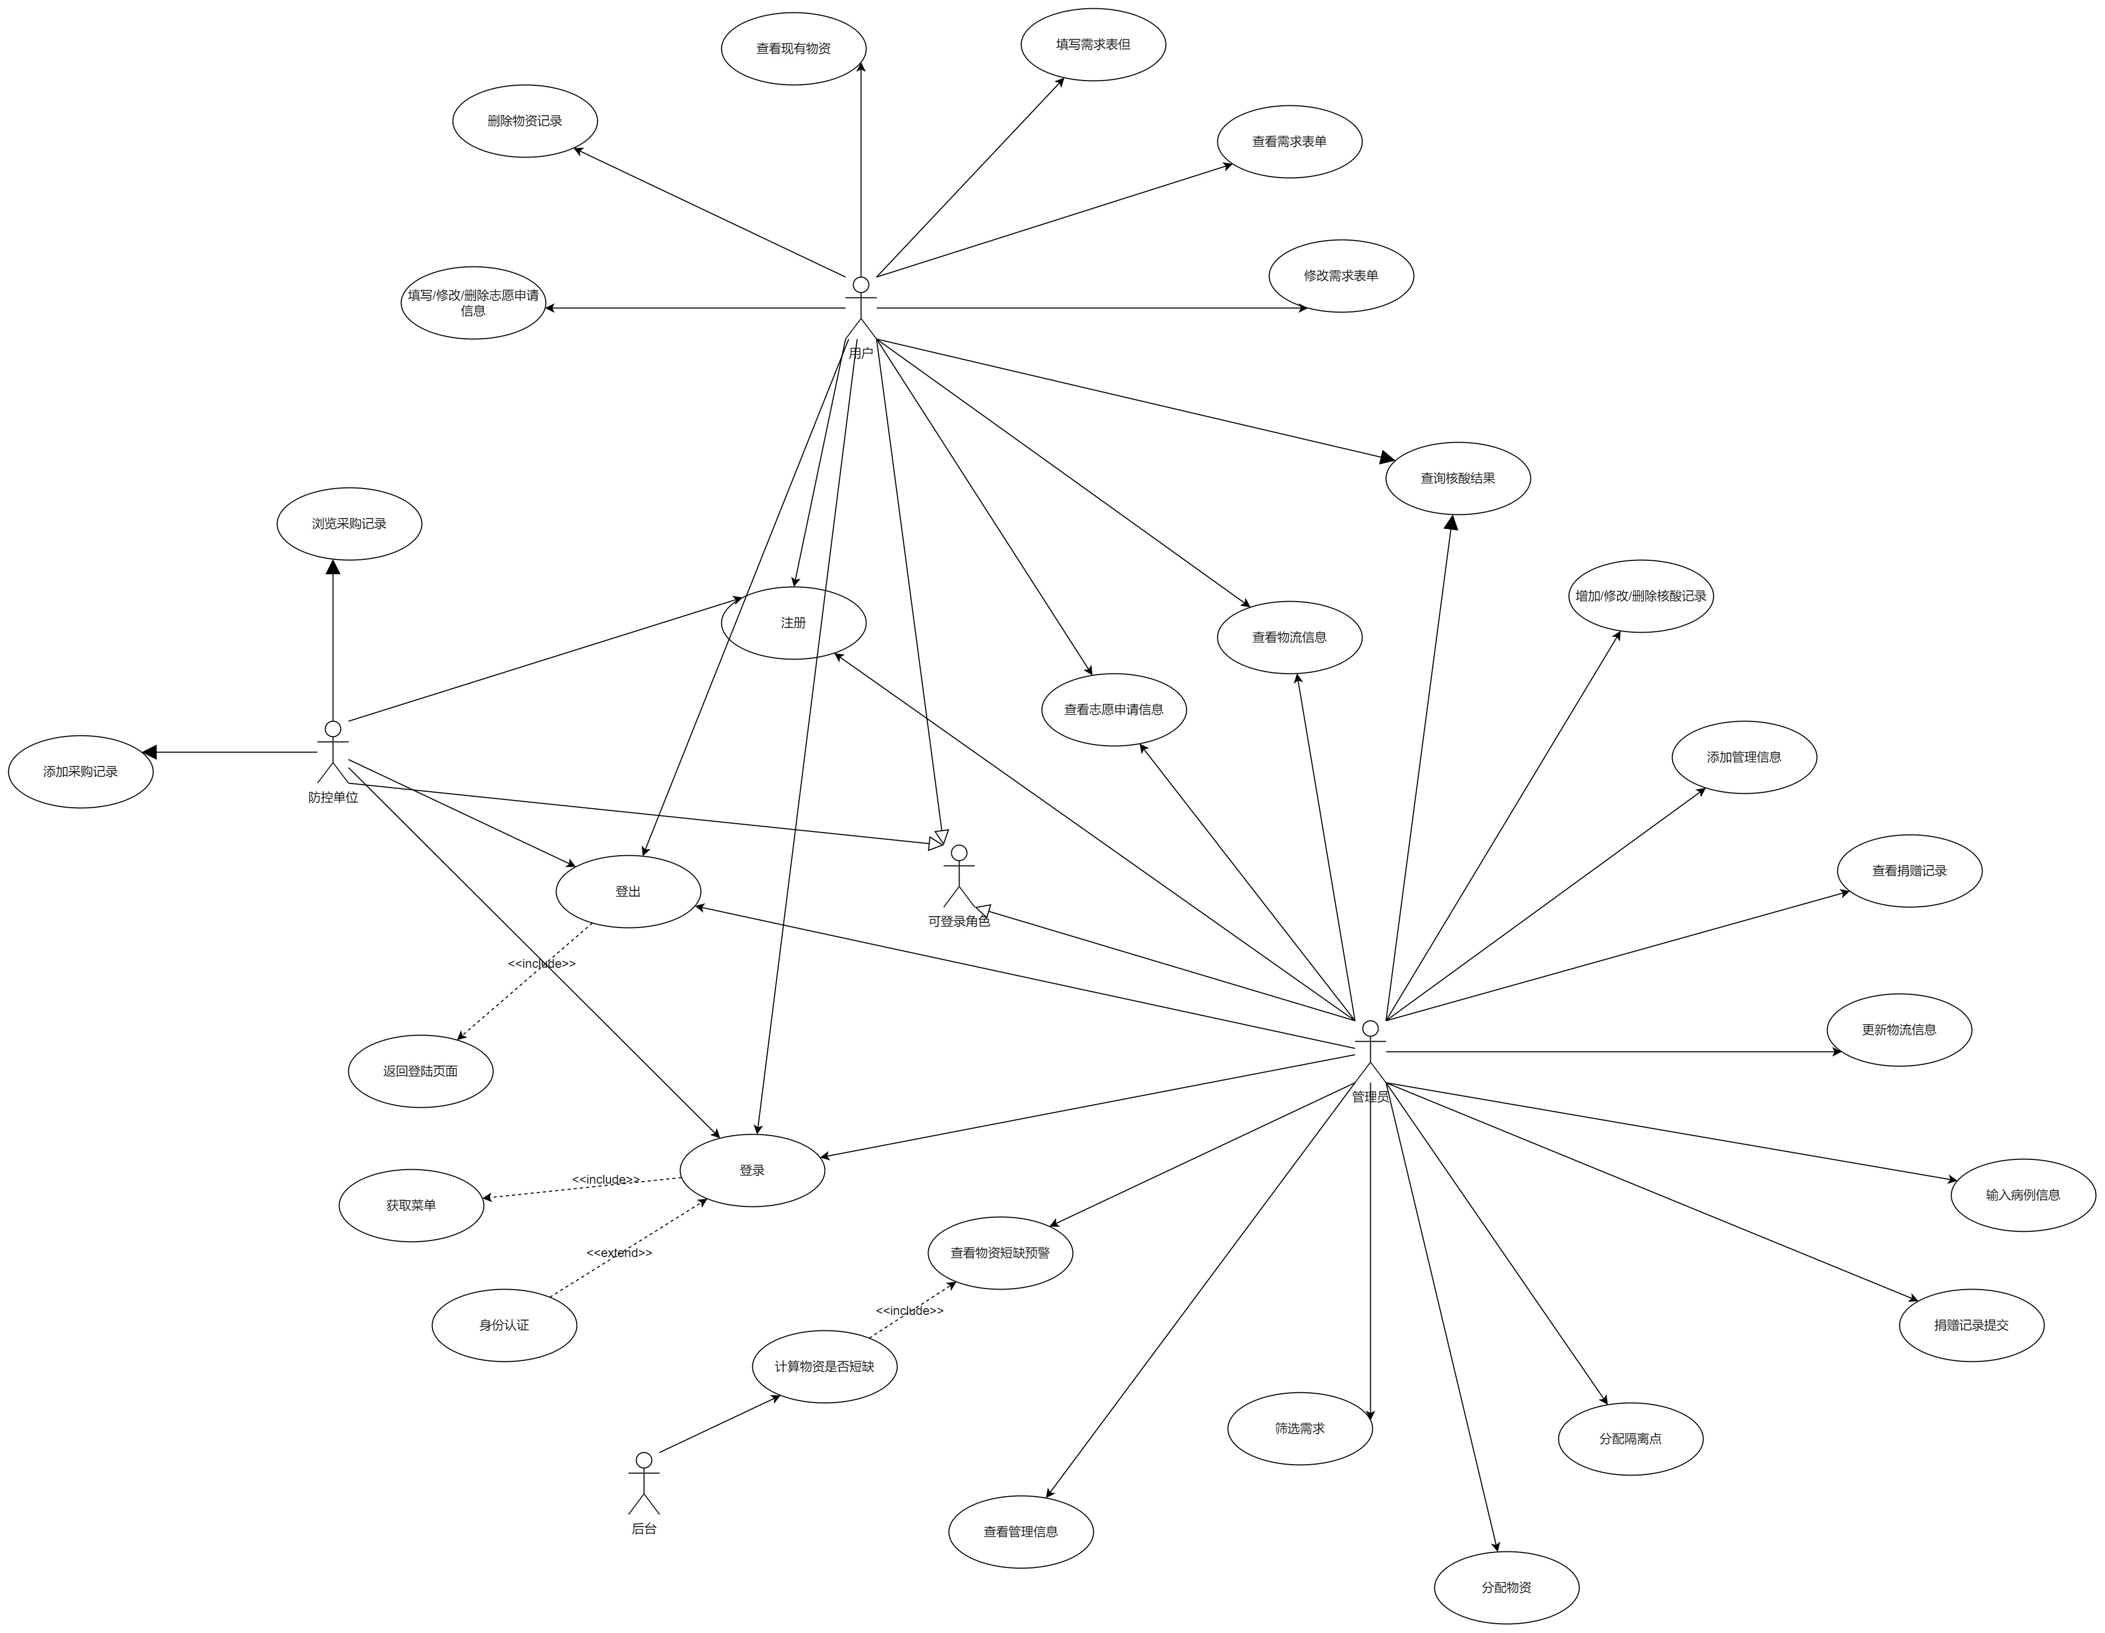
图 1 总体用例图

注册用例需求分析

注册用例图

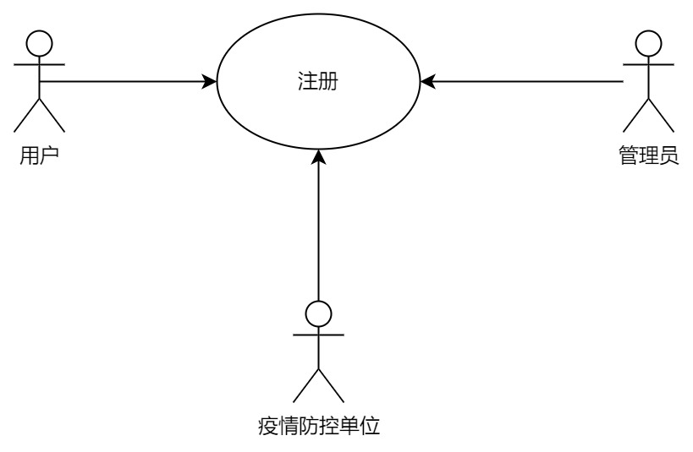
图 2 注册用例图

注册用例规约
表 3 注册用例规约表
文字说明 | 用户、管理员和疫情防控单位在使用系统前需注册一个账号，通过登录账号访问系统。不同身份注册时的流程和需要提交的信息不同。
基本事件流 | 1 进入注册页面，选择用户身份；  2 输入注册信息，包括用户名、年龄、性别、密码；  3 提交注册信息  4 查看注册结果
可选事件流 | 2a 如果用户名为空，则注册失败，给出错误提示信息；  2b 如果密码为空，注册失败，给出错误提示  2c 如果确认密码与第一次密码不同，注册失败，给出错误提示
前提条件 | 用户进入系统登陆页面
后续操作 | 无

登录用例需求分析

登录用例图

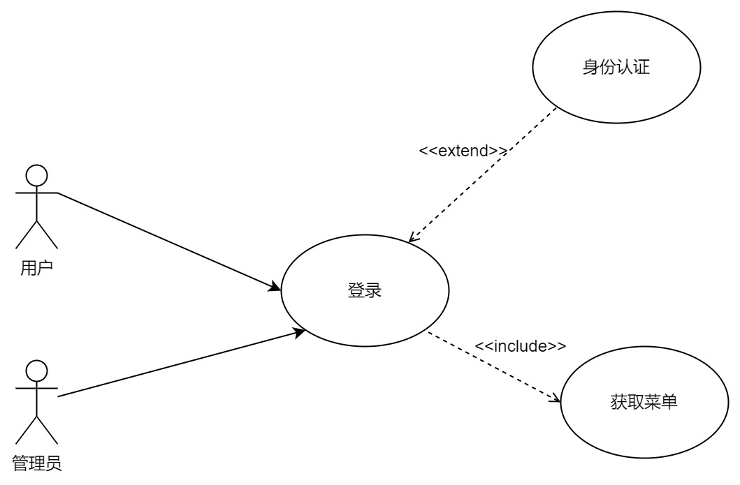
图 3 登陆用例图

登录用例规约
表 4 登陆用例规约表
文字说明 | 用户、管理员和疫情防控单位注册的账号分为两种角色：“用户”和“管理员”，用户只能访问主页、个人物资需求、医疗管理、志愿管理板块，管理者除了可以访问上述板块之外还可以访问防控单位管理、物资捐赠、物资管理板块
基本事件流 | 1 进入登陆页面，输入账号信息  2 根据账号信息判断账号角色  3 根据账号角色生成菜单  4 显示菜单
可选事件流 | 3a 如果账号是用户角色，则生成菜单包含以下板块：主页、个人物资需求、医疗管理、志愿管理  3b 如果账号是管理员角色，则生成菜单包括一下板块：主页、医疗管理、志愿管理、防控单位管理、物资捐赠、物资管理
前提条件 | 账号已经注册
后续操作 | 进入菜单页面

登出用例需求分析

登出用例图

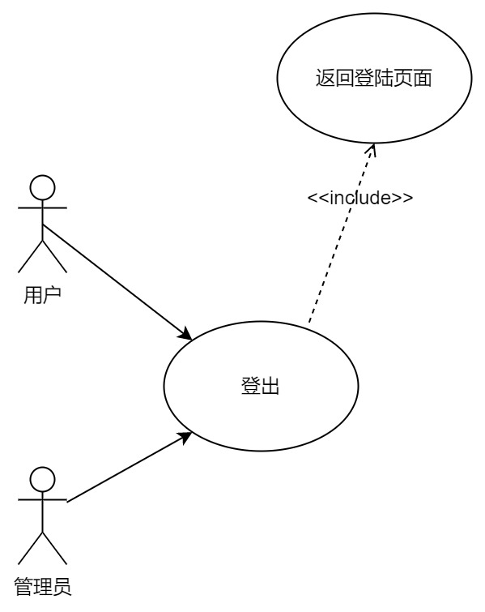
图 4 登出用例图

登出用例规约
表 5 登出用例规约表
文字说明 | 用户、管理员退出系统回到登陆页面
基本事件流 | 1 点击右上角图标弹出下拉菜单，选择登出  2 回到登陆页面
可选事件流 | 无
前提条件 | 账号已经登录
后续操作 | 返回登录页面

个人物资需求用例需求分析

个人物资需求用例图

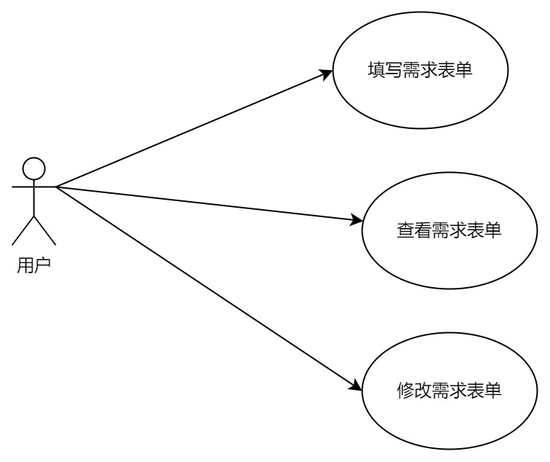
图 5 个人物资需求用例图

个人物资需求用例规约
表 6 个人物资需求用例规约规范
文字说明 | 个人填写物资需求并提交后，可以查看并且修改自己的物资需求
基本事件流 | 1 进入“个人物资需求”——“需求物资填写”  2 填写个人物资需求并提交  3 进入“个人物资需求”——“需求表单查询”  4 对已有需求进行修改或删除
可选事件流 | 无
前提条件 | 1 登陆账号是用户角色  2 修改或删除的需求尚未解决
后续操作 | 无

物资需求分析

物资需求用例图

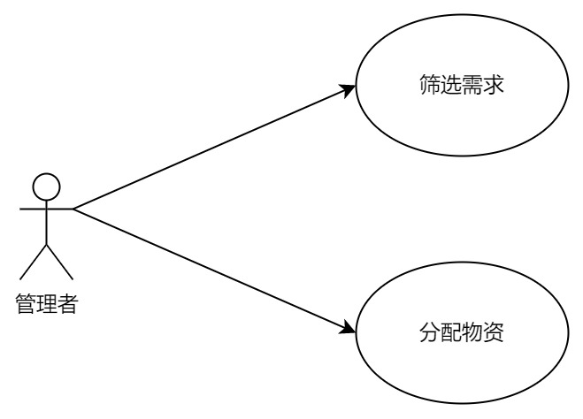
图 6 物资需求用例图

物资需求用例规约
表 7 物资需求用例规约表
文字说明 | 管理者根据需求者ID或者需求者姓名筛选物资需求并进行分配
基本事件流 | 1 管理者进入“物资管理”——“物资需求”  2 管理者根据需求者ID或者需求者姓名筛选物资需求  3 管理者进行物资分配
可选事件流 | 2a 管理者根据需求者ID筛选物资需求  2b 管理者根据需求者姓名筛选物资需求
前提条件 | 1 登陆账号是管理者角色  2 分配的需求尚未解决
后续操作 | 无

疫情防控单位管理用例需求分析

疫情防控单位管理用例图

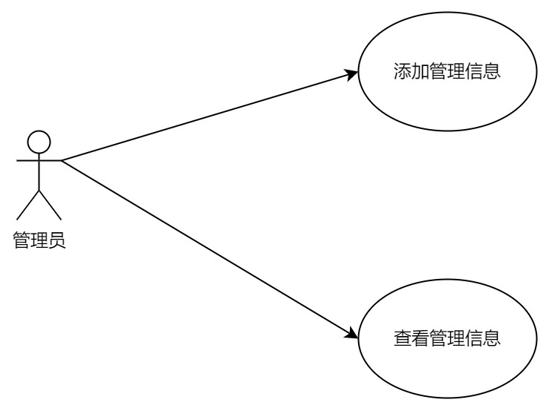
图 7 疫情防控单位管理用例图

疫情防控单位管理用例规约
表 8 疫情防控单位管理用例规约表
文字说明 | 管理员通过疫情防控单位的ID实现授予其他管理者该疫情防控单位的管理权，同时也可以查看该疫情防控单位的所有管理员信息
基本事件流 | 1 管理员输入疫情防控单位ID  2 管理员选择需要授予管理权限的管理员名单  3 授予权限后回到管理信息页面查看疫情防控单位的所有管理员信息
可选事件流 | 无
前提条件 | 分配管理权的管理员自身需要拥有该疫情防控管理单位的管理权
后续操作 | 无

物资运输用例需求分析

物资运输用例图

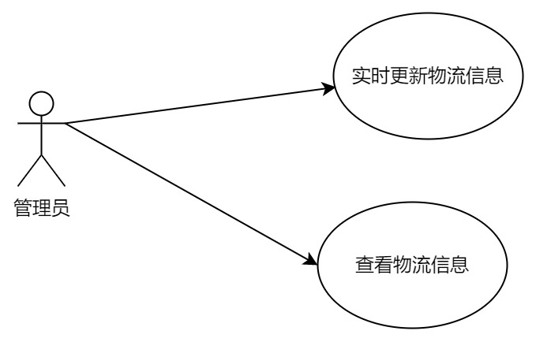
图 8 物资运输用例图

物资运输用例规约
表 9 物资运输用例规约表
文字说明 | 管理员实时更新物流信息，可以查看物流信息
基本事件流 | 1 管理员进入“物资管理”——“物流信息”  2 查看物流信息  3 修改物流信息
可选事件流 | 无
前提条件 | 操作账号是管理员角色
后续操作 | 无

物资采购用例需求分析

物资采购用例图

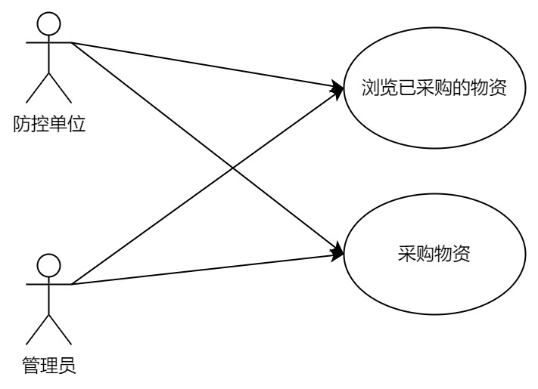
图 9 物资采购用例图

物资采购用例规约
表 10 物资采购用例规范表
文字说明 | 管理员实时更新物流信息，可以查看物流信息
基本事件流 | 1 管理员或者防控单位进入“物资管理”——“物流信息”  2 查看物流信息  3 修改物流信息
可选事件流 | 无
前提条件 | 操作账号是管理员角色
后续操作 | 无

物资捐赠用例需求分析

物资捐赠用例图

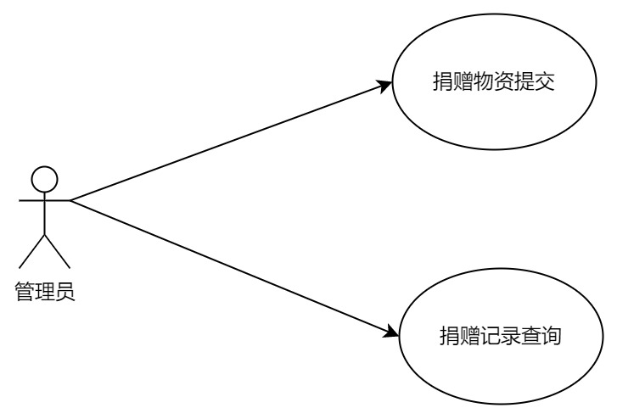
图 10 物资捐赠用例图

物资捐赠用例规约
表 11 物资捐赠用例规范
文字说明 | 管理员对捐赠的物资进行信息统计，并且可以根据捐赠人ID或者捐赠方名称查询相应捐赠记录
基本事件流 | 1 管理员进入“物资管理”——“物流捐赠”  2 提交物资捐赠信息  3 根据捐赠人ID或者捐赠方名称查询相应捐赠记录
可选事件流 | 无
前提条件 | 操作账号是管理员角色
后续操作 | 无

防控单位现有物资查询用例需求分析

防控单位现有物资查询用例图

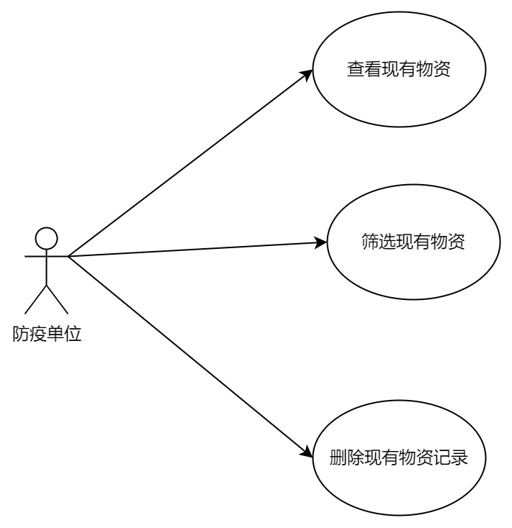
图 11 防控单位现有物资查询用例图

防控单位现有物资查询用例规约
表 12 防控单位现有物资查询用例规约表
文字说明 | 防疫单位或者管理员查看现有物资，并且删除已经失效的物资记录
基本事件流 | 1 管理员进入“物资管理”——“现有物资查询”  2 查看现有物资  3 根据防控单位名称或物资种类搜索现有物资  4 删除已经失效的物资记录
可选事件流 | 无
前提条件 | 操作账号是管理员角色
后续操作 | 无

物资短缺预警用例需求分析

物资短缺预警用例图

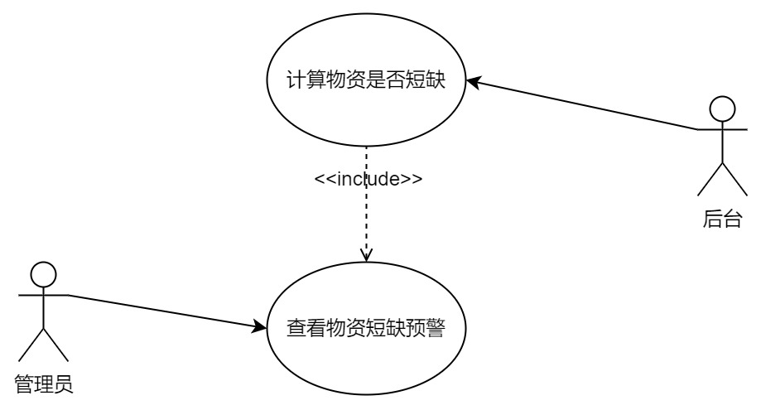
图 12 物资短缺预警用例图

物资短缺预警用例规约
表 13 物资短缺预警用例规范
文字说明 | 后台通过对剩余物资的数量计算是否有物资短缺并对管理员发出预警
基本事件流 | 1 后台计算剩余物资的数量  2 生成物资短缺预警
可选事件流 | 2a 如果剩余物资少于需求量的10%，则生成物资短缺警告  2b 如果剩余物资充足（不少于需求量的10%），则不生成物资短缺警告
前提条件 | 操作账号是管理员角色
后续操作 | 无

核酸结果管理用例需求分析

核酸结果管理用例图

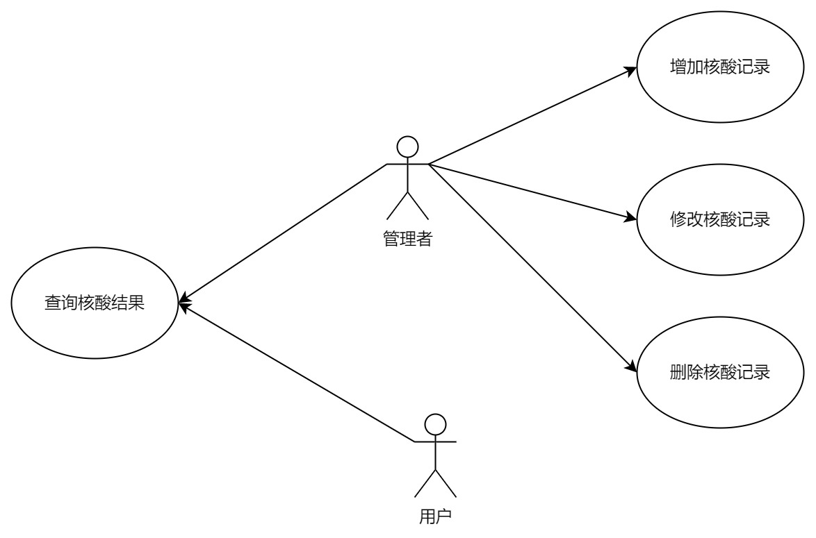
图 13 单次采样信息统计用例图

核酸结果管理用例规约
表 14 核酸结果管理用例规约表
文字说明 | 用户和管理者都可以根据ID或者姓名查询核酸结果，管理者还可以增加、修改或删除核酸记录
基本事件流 | 1 根据ID或者姓名查询核酸结果  2 增加、修改或删除核酸记录
可选事件流 | 1a 根据ID查询核酸结果  1b 根据姓名查询核酸结果
前提条件 | 增加、修改或删除核酸记录的操作必须操作账号是管理员角色
后续操作 | 无

志愿申请信息统计用例需求分析

志愿申请信息统计用例图

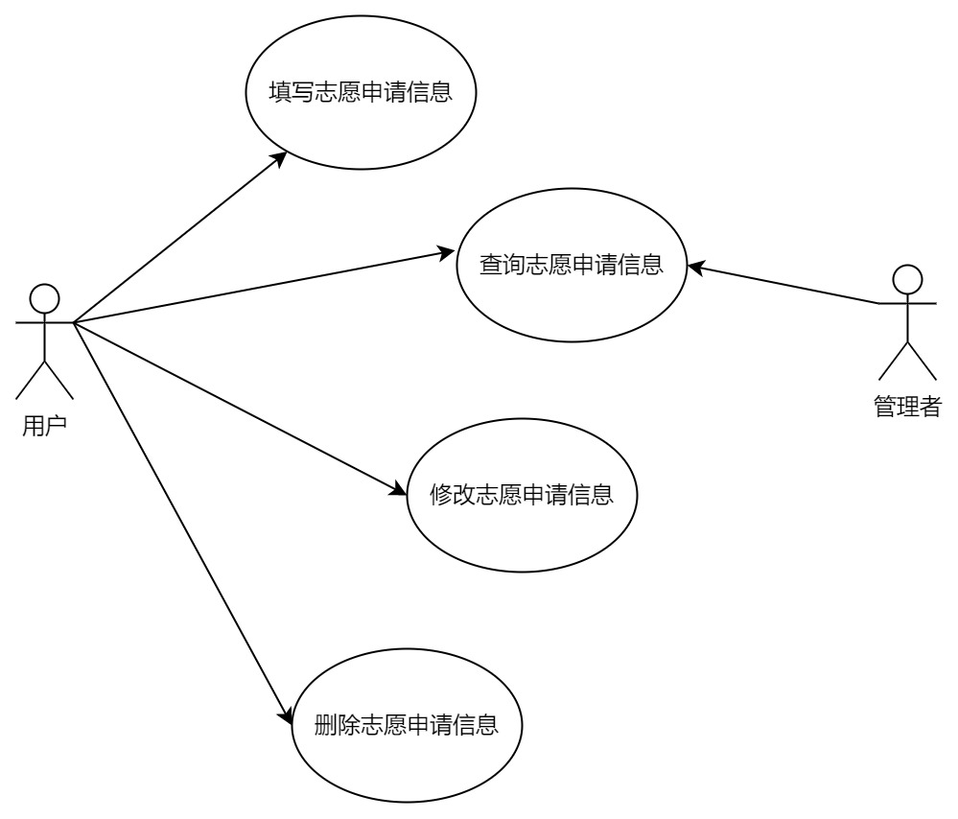
图 14 志愿申请信息统计用例图

志愿申请信息统计用例规约
表 15 志愿信息统计用例规约表
文字说明 | 用户可以提交、查询、修改、删除自己的志愿申请信息  管理员可以根据姓名或志愿地点查询志愿信息
基本事件流 | 1 用户进入“志愿管理”——“志愿申请信息”  2 填写表单并提交  3 根据姓名或志愿地点查询志愿申请信息  4 用户修改或删除自己的志愿信息
可选事件流 | 无
前提条件 | 必须用户自己才能修改或删除自己的志愿信息
后续操作 | 无

隔离点分配用例需求分析

隔离点分配用例图

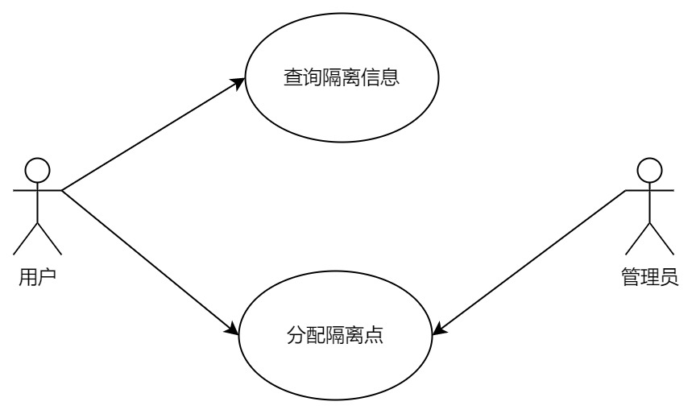
图 15 隔离点分配用例图

隔离点分配用例规约
表 16 隔离点分配用例规约
文字说明 | 用户可以通过ID、姓名或隔离开始日期查询自己的隔离时间要求  管理员可以对用户进行隔离点分配
基本事件流 | 1 用户通过ID、姓名或隔离开始日期查询自己的隔离时间要求  2 管理员对用户进行隔离点分配
可选事件流 | 无
前提条件 | 只有管理员才能对用户进行隔离点分配
后续操作 | 无

病例记录用例需求分析

病例记录用例图

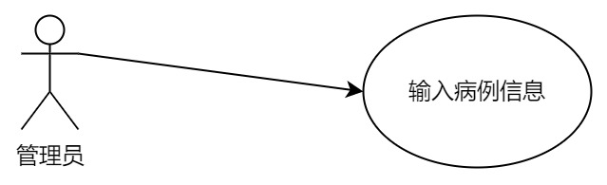
图 16 病例记录用例图

病例记录用例规约
表 17 病例记录用例规约
文字说明 | 管理员输入身份证、核酸检测日期和核酸病例情况（阳性/无症状）进行病例记录
基本事件流 | 管理员输入身份证、核酸检测日期和核酸病例情况（阳性/无症状）进行病例记录
可选事件流 | 无
前提条件 | 操作账号是管理员角色
后续操作 | 无

每日防疫信息公示用例需求分析

每日防疫信息公示用例图

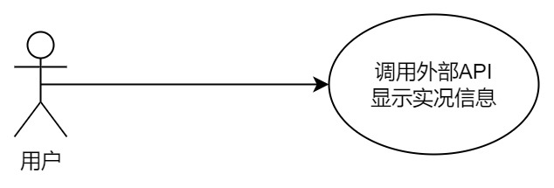
图 17 每日防疫信息公示用例图

每日防疫信息公示用例规约
表 18 每日防疫信息公示用例规约
文字说明 | 通过调用外部API获取疫情的数据信息以及可缩放数据地图
基本事件流 | 1 调用外部API获取疫情信息数据  2 对获取到的数据进行可视化展示
可选事件流 | 对疫情数据地图进行缩放
前提条件 | 操作账号的角色是普通用户或管理员
后续操作 | 无

- 图表索引
图索引
图 1 总体用例图 3
图 2 注册用例图 4
图 3 登陆用例图 5
图 4 登出用例图 6
图 5 个人物资需求用例图 7
图 6 物资需求用例图 8
图 7 疫情防控单位管理用例图 9
图 8 物资运输用例图 10
图 9 物资采购用例图 11
图 10 物资捐赠用例图 12
图 11 防控单位现有物资查询用例图 13
图 12 物资短缺预警用例图 14
图 13 单次采样信息统计用例图 15
图 14 志愿申请信息统计用例图 16
图 15 隔离点分配用例图 17
图 16 病例记录用例图 18
图 17 每日防疫信息公示用例图 18
表索引
表 1 系统功能性需求表 1
表 2 系统非功能性需求表 1
表 3 注册用例规约表 4
表 4 登陆用例规约表 5
表 5 登出用例规约表 6
表 6 个人物资需求用例规约规范 7
表 7 物资需求用例规约表 8
表 8 疫情防控单位管理用例规约表 9
表 9 物资运输用例规约表 10
表 10 物资采购用例规范表 11
表 11 物资捐赠用例规范 12
表 12 防控单位现有物资查询用例规约表 13
表 13 物资短缺预警用例规范 14
表 14 核酸结果管理用例规约表 15
表 15 志愿信息统计用例规约表 16
表 16 隔离点分配用例规约 17
表 17 病例记录用例规约 18
表 18 每日防疫信息公示用例规约 18

